
01/9209
01/9209
© Výzkumný ústav lesního hospodářství a myslivosti, v. v. i.

Výzkumný ústav lesního hospodářství a myslivosti, v. v. i.

Návrh změny pravidel přenosu reprodukčního materiálu jedle obrovské (Abies grandis /Douglas ex D. Don/ Lindl.) z USA a Kanady

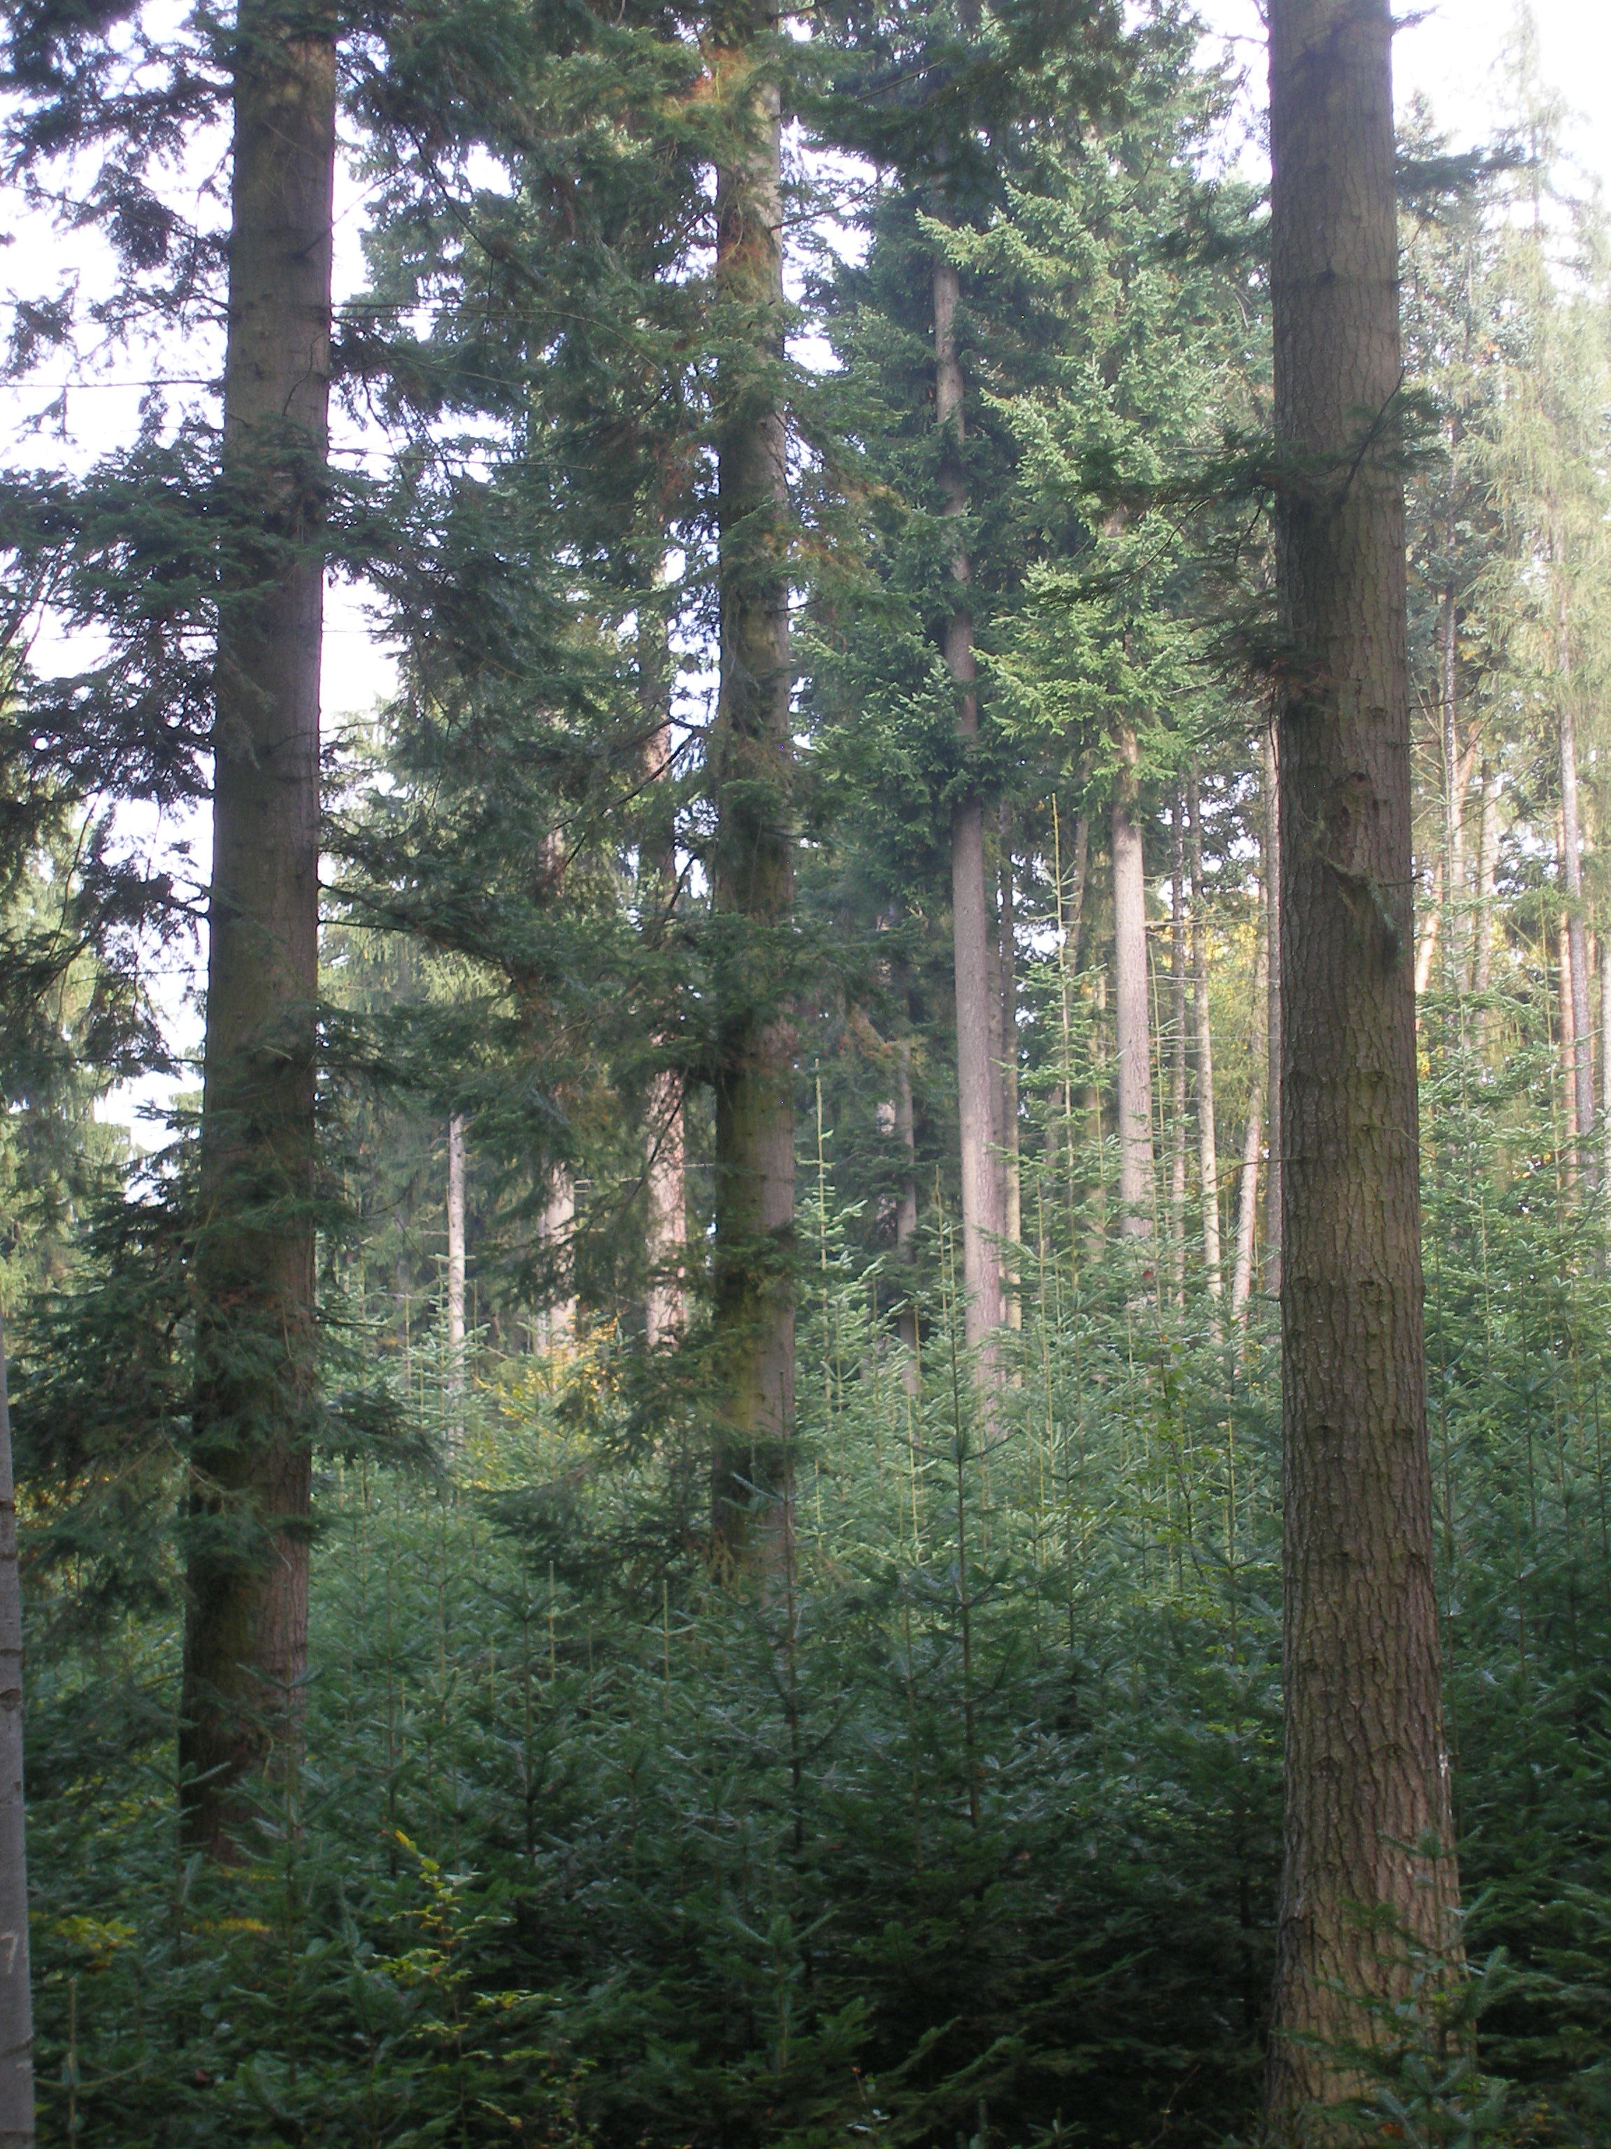

Hlavní autor:
Ing. František Beran
Spoluautoři:
Ing. Josef Cafourek, Ph.D.; Ing. et Ing. Petr Novotný, Ph.D.

Strnady 2016

01/9209

OBSAH

1. Úvod 3
2. Stávající legislativní úprava dovozu reprodukčního materiálu jedle obrovské do ČR 5
3. Transformace semenářských oblastí (Seed Zones) realizované v USA (Washington, Oregon, Idaho) a v Kanadě (Britská Kolumbie) 7
3.1 USA, Washington 7
3.2 USA, Oregon, Idaho, Montana 9
3.3 Kanada, Britská Kolumbie 9
4. Návrh úpravy vymezení oblastí vhodných pro dovoz osiva jedle obrovské do ČR 11
4.1 USA, Washington 11
4.2 USA, Oregon 11
4.3 USA, Idaho 12
4.4 Kanada, Britská Kolumbie (nově zařazeno) 12
5. Dedikace 13
6. Literatura 14

Foto na obálce:
Přirozená obnova jedle obrovské, Správa Lobkowiczkého majetku Drahenice (F. Beran, listopad 2013)
1. Úvod

Namísto úvodu byl zvolen překlad kapitoly týkající se jedle obrovské z publikované americké práce (Randall, Berrang 2002), která se sice zabývá pouze územím státu Washington, ale daný druh jedle zde má největší část svého areálu rozšíření.
Ve státě Washington se jedle obrovská vyskytuje ve třech oddělených oblastech. Nejrozsáhlejší z nich, asi dvě pětiny rozlohy státu, leží mezi východními svahy Kaskádového pohoří (Cascades) a Tichým oceánem, s výjimkou pohoří Olympic. Zbývající dvě oblasti představují náhorní plošina Okanogan (Okanogan Highlands) v severovýchodním rohu a pohoří Blue Mountains v jihovýchodním rohu státu. Posledně jmenované oblasti jsou do jisté míry propojeny rozsáhlými populacemi jedle obrovské v severním Idahu.
Jedle obrovská obývá rozdílná stanoviště. Na ostrově Vancouver a v pobřežní části Britské Kolumbie sousedící s Washingtonem roste od úrovně hladiny moře až do 300 m n. m., kde dosahují roční srážky až 2500 mm. V západním Washingtonu roste ve vlhkých údolích a na dolních tocích. Nadmořská výška se zde pohybuje od 180 do 300 m n. m. a roční srážky od 670 do 1100 mm. Ve směru k jihu po západní straně Kaskád nadmořská výška postupně narůstá. Na východním svahu washingtonských Kaskád vystupuje do 1200 m n. m. Ačkoli je podle map areál jedle obrovské v Kaskádách kontinuální, na západní straně pohoří se v polohách nad 900 m n. m. vyskytuje velmi málo. V Modrých horách (Blue Mountains) a v částech Idaha se obvykle vyskytuje mezi 600 a 1500, výjimečně až do 1800 m n. m. V těchto lokalitách dosahují roční srážkové úhrny 350–1000 mm (Foiles et al. 1990). V některých částech oproti dříve udávaným údajům (Little 1971) rozšířila jedle obrovská svůj areál rozšíření směrem na východ. Ačkoliv je mapa oblastí přenosu osiva založena na Littleho mapě, popisy semenářských oblastí zohledňují změny.
Někteří autoři zmiňují pobřežní zelenou a vnitrozemskou šedou formu jedle obrovské. U prostorově oddělených populací, které obývají velmi rozdílné typy stanovišť, je poněkud překvapivé, že nebyly u daného druhu rozpoznány žádné taxonomické variety (Foiles et al. 1990). Uvažuje se, že se může v jižních a středních Kaskádách Oregonu a v Blue Mountains křížit s jedlí ojíněnou. Obdobně jako jiné druhy má v těchto oblastech pomalejší růst.
Speciální studie k určení pravidel přenosu osiva druhu nebyly provedeny. Řada výzkumů se zabývala určením nejlepších zdrojů pro výsadby v některých oblastech. Ve Washingtonu neproběhl žádný pokus, ale washingtonské provenience jsou zastoupeny v Evropě, Britské Kolumbii a Idahu. Pokusy mohou lze využít k vyvození rozdílů mezi populacemi ve znacích jako růstový potenciál, odolnost k nízkým teplotám, nasazování a rašení pupenů. Populace lišící se v adaptivně důležitých znacích, by měly být udrženy odděleně od ostatních.
Řada výzkumných pracovníků, kteří pracují s jedlí obrovskou v oblastech relativně mírného klimatu uvádí, že zdroje z oblasti Puget Sound a jihu ostrova Vancouver mají největší růstový potenciál (Scholz, Stephen 1982; Xie, Ying 1993; König 1995; Kleinschmit et al. 1996). Několik prací upozorňuje na skutečnost, že populace z východní strany Kaskád mají menší růstový potenciál než populace z poněkud nižších nadmořských výšek na jejich západní straně (Scholz, Stephen 1982; König 1995; Xie, Ying 1993). Xie et Ying (1993) uvádějí, že výsadby ze zdrojů z vyšších poloh mají tendenci růst pomaleji ve srovnání s výsadbami pocházejícími z níže položených zdrojů. Kleinschmit et al. (1996) uvádějí, že rozdíly v růstovém potenciálu nesouvisely s rozdíly v nadmořské výšce podél transektu přes Oregon, nicméně vzorky obsahovaly materiál z východní i západní strany Coast Range a Cascades, takže trendy související s nadmořskou výškou tím mohly být překryty. Při testování vzorků od nejnižších poloh (dno Willamette Valley) po nejvyšší (Santiam Pass) byl pozorován obvyklý trend poklesu růstového potenciálu se stoupající nadmořskou výškou. Mnoho autorů udává, že zdroje ze vzdálenějšího severu mají tendenci k vyššímu růstovému potenciálu (Steinhoff 1984; Xie, Ying 1993; Kleinschmidt et al. 1996; Magnesen 1996), ale nezdá se, že by tento trend souvisel s významnými změnami v adaptivně významných gradientech v rámci státu Washington. Může to být způsobeno systémem odběru vzorků (v severních oblastech byly vybírány zdroje z nižších nadmořských výšek). Dalším vysvětlením může být vliv introgrese pomaleji rostoucí jedle ojíněné v centrální části Kaskád Oregonu (Zobel 1973).
Větší růstový potenciál neznamená vždy rychlejší růst, což může být v relativně chladném podnebí spojeno s citlivostí k časným nebo pozdním jarním mrazům. Provenience z pobřežních oblastí inklinovaly ve srovnání s jinými k větší náchylnosti k mrazu (Steinhoff 1984), provenience z nižších nadmořských výšek měly tendenci být citlivější než provenience z vyšších poloh (Magnesen 1996) a provenience z Rocky Mountains trpěly více námrazou než provenience z Kaskád (Scholz, Stephen 1982; Steinhoff 1984). K posouzení odolnosti může posloužit uměle navozený zmrazovací test, kdy není třeba čekat na výskyt přirozených mrazů. Larson (1978) zjistil, že pobřežní provenience jsou méně odolné k časným a pozdním mrazům než zdroje z Kaskád a že odolnost jižních proveniencí se zdá být nižší než u severních proveniencí z Kaskádách i pobřežních. Larsen et Ruetz (1980) dále zjistili, že má tato odolnost tendenci narůstat se zvyšující se nadmořskou výškou a vzdáleností od Tichého oceánu.
Xie et Ying (1993) uvádějí, že provenience z východní strany Kaskád mají větší tendenci k chorobám jehličí, pokud jsou pěstovány na vlhčí západní straně, a že pobřežní provenience méně inklinují k chorobám než kterékoli z jiných proveniencí. Kleinschmidt et al. (1996) uvádějí, že počet jánských výhonů se liší podle zeměpisné šířky, délky a nadmořské výšky zdroje semen.

2. Stávající legislativní úprava dovozu reprodukčního materiálu jedle obrovské do ČR

Vyhláška MZe č. 139/2004 Sb. ze dne 23. 3. 2004, kterou se stanoví podrobnosti o přenosu semen a sazenic lesních dřevin, o evidenci o původu reprodukčního materiálu a podrobnosti o obnově lesních porostů a o zalesňování pozemků prohlášených za pozemky určené k plnění funkcí lesa, ve své příloze č. 5 stanovila „možnosti přenosů reprodukčního materiálu lesních dřevin mezi přírodními lesními oblastmi – PLO (oblastmi provenience) v rámci České republiky a z oblastí přirozeného rozšíření“ (tab. 1).

Tab. 1: Příloha č. 5 k vyhlášce č. 139/2004 Sb.
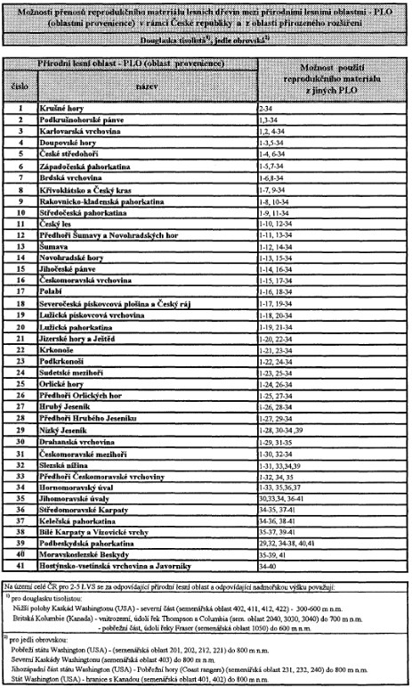

V rámci zmiňované přílohy č. 5 byly pro jedli obrovskou stanoveny doporučené oblasti provenience v rámci areálu přirozeného rozšíření v USA a Kanadě pro dovoz za účelem lesnického využití na území ČR ve 2. až 5. LVS.
Pro jedli obrovskou jsou ve stávající vyhlášce doporučeny tyto semenářské oblasti:
1) Pobřeží státu Washington (USA) – semenářské oblasti č. 201, 202, 212 a 221 z poloh do 800 m n. m.
2) Severní Kaskády Washingtonu (USA) – semenářská oblast č. 403 (do 800 m n. m.).
3) Jihozápadní část státu Washington (USA) – Pobřežní hory (Coast Ranges) – semenářské oblasti č. 231, 232 a 240 (do 800 m n. m.).
4) Stát Washington (USA) – hranice s Kanadou – semenářské oblasti č. 401 a 402 (do 800 m n. m.).
Změny semenářské rajonizace v některých státech USA a v provincii Britská Kolumbie v Kanadě, které proběhly v uplynulém období, si vyžadují úpravy části přílohy č. 5 stávající vyhlášky týkající se jedle obrovské tak, aby odpovídaly skutečnosti a platné rajonizaci semenářských oblastí na území areálu rozšíření jedle obrovské, odkud se dováží do ČR její osivo tohoto druhu pro lesnické využití.

3. Transformace semenářských oblastí (Seed Zones) realizované v USA (Washington, Oregon, Idaho) a v Kanadě (Britská Kolumbie)

3.1 USA, Washington

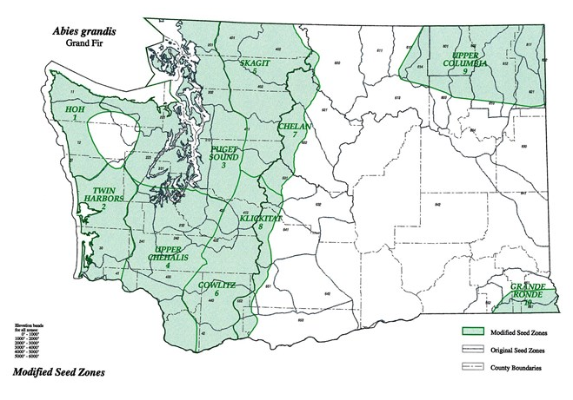
Obr. 1: Mapa nového a původního členění semenářských oblastí ve Washingtonu (Randall, Berrang 2002)

Tab. 2: Převodní tabulka původních a transformovaných semenářských oblastí jedle obrovské (USA, Washington)
Nové semenářské oblasti |  | Původní semenářské oblasti
1 | HOH | 011 (č.), 012 (č.)
2 | TWIN HARBORS | 030, 041 (z.)
3 | PUGET SOUND* | 201, 202, 211, 212, 221, 222, 231, 411 (z.), 412 (z.)
4 | UPPER CHEHALIS* | 232, 241, 242, 041 (v.), 421 (z.), 422 (z.), 433 (z.), 042 (z.)
5 | SKAGIT* | 401, 402, 403, 411 (v.), 412 (sv.)
6 | COWLITZ | 440, 421 (v.), 422 (v.), 430 (v.), 042 (v.), 412 (jv.)
7 | CHELAN* | 600, 621, 622, 631 (sz.)
8 | KLICKITAT | 641, 651, 652, 653
9 | UPPER COLUMBIA | 614, 801, 802, 811, 812, 821, 822, 612 (č.), 803 (č.), 813 (č.)
10 | GRANDE RONDE | 861 (č.), 851 (č.)
Závorky specifikují části původních semenářských oblastí, které jsou zastoupeny v nově vytvořených oblastech (č. = část, z. = západní, v. = východní, sv. = severovýchodní, jv. = jihovýchodní, sz. = severozápadní).
*kurzíva – semenářské oblasti, které jsou navrhovány jako doporučené pro import osiva.
Nové hranice semenářských oblastí pro přenos osiva (Washington)

1 HOH Pobřežní oblasti až k západní straně pohoří Olympic. Tvoří ji části bývalých semenářských oblastí 011 a 012 přirozeného rozšíření JDO.
2 TWIN HARBORS Pobřežní oblasti na jih od pohoří Olympic. Skládá se z bývalé semenářské oblasti 030 a z části oblasti 041 západně od Skamokawa.
3 PUGET SOUND Oblasti kolem Puget Sound a v dešťovém stínu Olympic Mountains a Vancouver Island. Bývalé semenářské oblasti 201, 202, 211, 212, 221, 222 a 231, jakož i západní část bývalých oblastí 411 a 412. Jižní hranicí je přímka spojující Capitol Peak v pohoří Olympic a směřující na jihovýchod směrem k South Mountain a dále na východ přes Bay Shore, Lakebay, Tacoma, dále podél silnice č. 167, a poté jižně k Sumner a po silnici č. 410 do Buckley a dále východně k Three Sisters do výšky kolem 1200 m n. m.
4 UPPER CHEHALIS Oblast na jih od Puget Sound mezi pobřežními zónami až k západním svahům Cascades. Skládá se především z původních semenářských oblastí 232, 241 a 242, dále z východní části oblasti 041 a západních částí oblastí 421, 422, 433 a 042. Poznámka: semenářská oblast č. 240, uváděná ve vyhlášce č. 139/2004 Sb., není na revidované mapě semenářských oblastí státu Washington z roku 1977 vůbec vylišena a není zmiňována ani jinde v textu originální americké práce (Randall, Berrang (2002).
5 SKAGIT Západní strana Kaskád severně od dálnice Interstate 90 (Snoqualmie Pass). Skládá se převážně z původních semenářských oblastí 401, 402, 403, jakož i z východní části původní oblasti 411 a severovýchodní části původní oblasti 412.
6 COWLITZ Západní strana Cascades jižně od Interstate 90 (Snoqualmie Pass). Skládá se z bývalé semenářské oblasti 440 a z východní části původních oblastí 421, 422, 430 a 042 a dále z jihovýchodní části původní oblasti 412.
7 CHELAN Východní strana Cascades severně od Interstate 90 (Snoqualmie Pass). Skládá se především z částí původních semenářských oblastí 600, 621 a 622 a dále ze severozápadní části původní oblasti 631.
8 KLICKITAT Východní strana Cascades jižně od Interstate 90 (Snoqualmie Pass). Skládá se především z částí původních semenářských oblastí 641, 651, 652 a 653.
9 UPPER COLUMBIA Nachází se v severovýchodním rohu státu Washington. Skládá se převážně z původních semenářských oblastí 614, 801, 802, 811, 812, 821 a 822 a dále z částí původních oblastí 612, 803 a 813.
10 GRANDE RONDE Jihovýchodní roh území státu Washington (původní semenářské oblasti č. 861 a 851), na který navazují výskyty v sousedních státech Oregon a Idaho.
V rámci každé semenářské oblasti je stanoven rozsah maximálně možného vertikálního přenosu osiva odstupňovaný po 300 m n. m.

3.2 USA, Oregon, Idaho, Montana

V uvedených státech transformace semenářských oblastí neproběhla.

3.3 Kanada, Britská Kolumbie
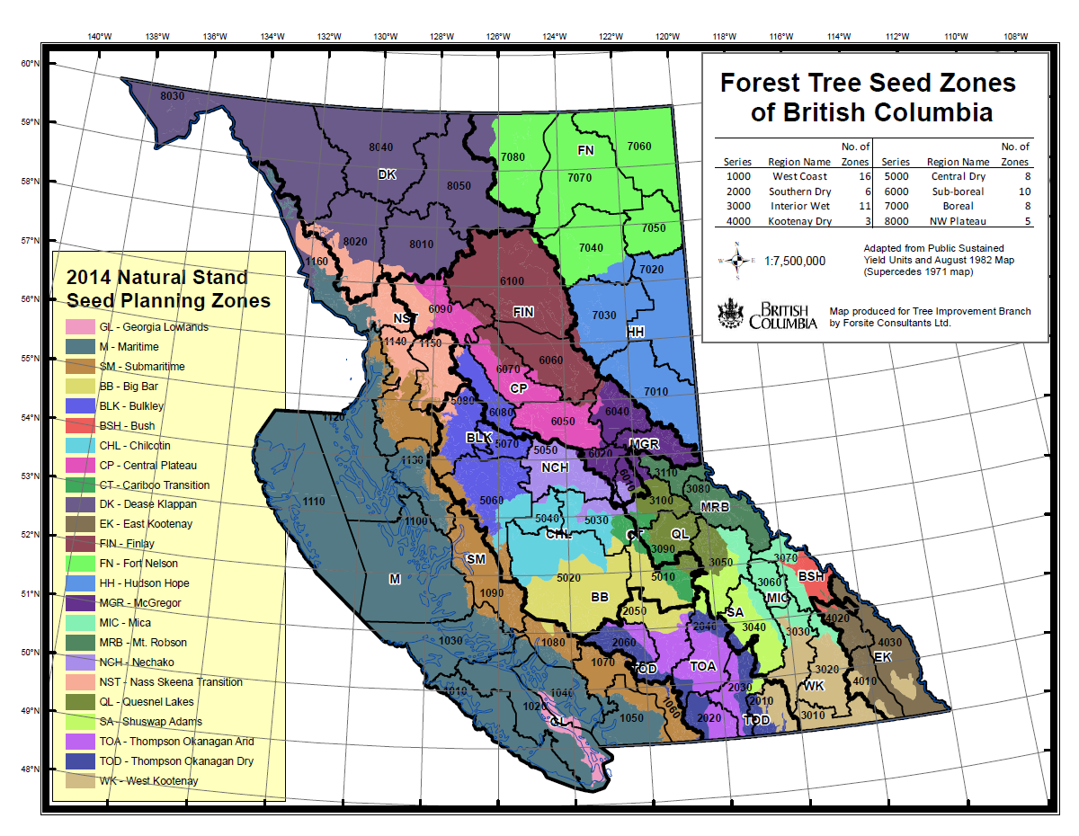
Obr. 2: Mapa nového členění semenářských oblastí v Britské Kolumbii

Tab. 3: Převodní tabulka původních a transformovaných semenářských oblastí jedle obrovské (Kanada, Britská Kolumbie)
Nové (od r. 2014) semenářské oblasti |  | Původní semenářské oblasti
GL | Georgia Lowlands* | 1020 (20 %), 1040 (10 %)
M | Maritime* | 1010, 1020 (80 %), 1030, 1040 (90 %), 1050 (75 %), 1070 (10 %), 1080 (30 %), 1100, 1110, 1120 (90 %), 1130 (75 %), 1140 (10 %), 1160 (35 %)
SM | Submaritime | 1050 (25 %), 1060, 1070 (90 %), 1080 (60 %), 1090, 1120 (10 %), 1130 (25 %), 1140 (65 %), 1150 (10 %), 5060 (10 %), 5080 (10 %)
BB | Big Bar | 1080 (10 %), 2050 (40 %), 5010 (60 %), 5020 (60 %), 5030 (10 %)
BLK | Bulkley | 5060 (70 %), 5070, 5080 (80 %), 6080 (90 %)
BSH | Bush | 3070 (50 %), 4020 (10 %)
CHL | Chilcotin | 5020 (40 %), 5030 (60 %), 5040 (95 %), 5060 (20 %)
CP | Central Plateau | 6040 (5 %), 6050 (95 %), 6060 (5 %), 6070 (75 %), 6090 (60 %)
CT | Cariboo Transition | 3090 (20 %), 3100 (20 %), 5010 (30 %), 5030 (15 %)
DK | Dease Klappan | 1160 (20 %), 7080 (20 %), 8010 (95 %), 8020 (60 %), 8030, 8040, 8050
EK | East Kootenay | 4010 (80 %), 4020 (90 %), 4030 (90 %)
FIN | Finlay | 6040 (5 %), 6050 (5 %), 6060 (95 %), 6070 (25 %), 6090 (10 %), 6100, 7030 (5 %)
FN | Fort Nelson | 7040 (85 %), 7050, 7060, 7070, 7080 (80 %)
HH | Hudson Hope | 7010, 7020, 7030 (95 %), 7040 (15 %)
MGR | Mc Gregor | 3100 (20 %), 3110 (5 %), 6010 (65 %), 6020, 6030, 6040 (90 %)
MIC | Mica | 3020 (15 %), 3030 (30 %), 3040 (20 %), 3050 (25 %) 3060, 3070 (50 %)
MRB | Mt. Robson | 3080, 3110 (95 %)
NCH | Nechako | 3100 (5 %), 5030 (15 %), 5040 (5 %), 5050, 6010 (30 %),
NST | Nass Skeena Transition | 1140 (25 %), 1150 (90 %), 1160 (45 %), 5080 (10 %), 6080 (10 %), 6090 (30 %), 8010 (5 %), 8020 (40 %)
QL | Quesnel Lakes | 3050 (35 %), 3090 (80 %), 3100 (55 %), 5010 (10 %), 6010 (5 %)
SA | Shuswap Adams | 2030 (15 %), 2040 (5 %), 3040 (70 %), 3050 (40 %)
TOA | Thompson Okanagan Arid | 2020 (50 %), 2030 (50 %), 2040 (70 %), 2050 (45 %), 2060 (35 %)
TOD | Thompson Okanagan Dry | 2010 (45 %), 2020 (50 %), 2030 (35 %), 2040 (25 %), 2050 (15 %), 2060 (65 %), 3040 (10 %)
WK | West Kootenay | 2010 (55 %), 3010, 3020 (85 %), 3030 (70 %), 4010 (20 %), 4030 (10 %)
Čísla v závorce udávají přibližnou část zastoupení bývalé semenářské oblasti v nově vytvořené oblasti, pokud je uvedeno číslo bez závorky, dosahuje zastoupení 100 %.
*kurzíva – semenářské oblasti, které jsou navrhovány jako doporučené pro import osiva.

4. Návrh úpravy vymezení oblastí vhodných pro dovoz osiva jedle obrovské do ČR

Na základě (1) transformace semenářských oblastí jedle obrovské v USA a Kanadě, (2) nových (od r. 2004) výsledků hodnocení výzkumných provenienčních ploch mezinárodního pokusu IUFRO i dalších ploch, které byly s jedlí obrovskou v ČR založeny v 80. letech 20. století (Šindelář, Beran 2004, 2008a, 2008b; Beran 2006; Čáp et al. 2008, 2012; Šindelář et al. 2008; Škorpík et al. 2013; Krejzek et al. 2015) a s přihlédnutím k (3) provozním poznatkům a (4) poznatkům z okolních zemí (Kulej, Socha 2008; Rau et al. 2008) se navrhují nová pravidla pro import reprodukčního materiálu jedle obrovské pro účely lesnického využívání.

4.1 USA, Washington

Dovoz je doporučen:
1) Ze semenářské oblasti 3 – PUGET SOUND – pobřežní oblasti státu Washington (okolí Pugetova zálivu) – z celé oblasti bez omezení. Z původních semenářských oblastí, které dnes územně spadají do této jednotky, lze v ČR za pozitivně ověřené považovat oblasti č. 201, 202, 211, 212, 221, 222, 231 a části oblastí č. 411 a 412.
2) Ze semenářské oblasti 5 – SKAGIT – západní svahy Kaskádového pohoří (Cascade Range) – z její severní části až k hranici s Kanadou do maximální výšky 900 m n. m. Z původních semenářských oblastí, které dnes územně spadají do této jednotky, lze v ČR za pozitivně ověřené považovat oblasti č. 401, 402, 403 a části oblastí č. 411 a 412.
3) Ze semenářské oblasti 7 – CHELAN – nižší polohy Kaskádového pohoří (Cascade Range) – do maximální výšky 900 m n. m. Z původních semenářských oblastí, které dnes územně spadají do této jednotky, lze v ČR za pozitivně ověřené považovat oblasti č. 600, 621, 622 a 631.
4) Ze semenářské oblasti 4 – UPPER CHEHALIS z poloh do maximální výšky 900 m n. m. Z původních semenářských oblastí, které dnes územně spadají do této jednotky, lze v ČR za pozitivně ověřené považovat oblasti č. 232, 241 a 242.
5) Ostatní semenářské oblasti se nedoporučují.
U doporučených semenářských oblastí je nutné dodržovat stanovenou maximální nadmořskou výšku lokalit zdrojů osiva.

4.2 USA, Oregon

1) Dovoz osiva jedle obrovské z tohoto státu se nedoporučuje.

4.3 USA, Idaho

- Dovoz osiva jedle obrovské z tohoto státu se nedoporučuje.
- Doporučuje se import osiva různých proveniencí jedle obrovské ze semenářské oblasti North pro účely experimentálního ověření růstu v podmínkách ČR.

4.4 Kanada, Britská Kolumbie (nově zařazeno)

Dovoz je doporučen:
1) Ze semenářské oblasti MARITIME – bez omezení nadmořské výšky, ale jen do 51° severní zeměpisné šířky. Z původních semenářských oblastí, které dnes územně spadají do této jednotky, lze v ČR za pozitivně ověřené považovat oblasti č. 1010, 1020, 1030, 1040 a 1050 z ostrova Vancouver. V ČR lze reprodukční materiál využít pouze ve 2.–4. LVS v chráněných polohách neovlivňovaných pozdními mrazy. Jeho využívání se doporučuje především ve smíšených porostech.
2) Ze semenářské oblasti GEORGIA LOWLANDS – bez omezení. Z původních semenářských oblastí, které dnes územně spadají do této jednotky, lze v ČR za pozitivně ověřené považovat části oblastí č. 1020 a 1040. V ČR lze reprodukční materiál využít pouze v nejnižších polohách (LVS 2–4) neovlivňovaných mrazem.
3) Ostatní semenářské oblasti se nedoporučují.

5. Dedikace

Vypracování návrhu bylo financováno z poskytnuté institucionální podpory na dlouhodobý koncepční rozvoj výzkumné organizace MZe ČR – Rozhodnutí č. RO0115 (č. j. 5774/2015-MZE-17011).

6. Literatura

Beran F. 2006. Některé poznatky z hodnocení mezinárodního provenienčního pokusu s jedlí obrovskou – Abies grandis (Douglas) Lindl. In: Douglaska a jedle obrovská – opomíjení giganti. Sborník recenzovaných referátů z konference, Kostelec nad Černými lesy 12.–13. 10. 2006, ed. P. Neϋhoferová, 146 s. – KPL FLE ČZU v Praze a ŠLP v Kostelci nad Černými lesy: 17–27.
Čáp J., Beran F., Novotný P. 2008. Vyhodnocení série výzkumných provenienčních ploch s cizokrajnými druhy rodu Abies ve věku 35-37 let z hlediska jejich možného využívání v lesním hospodářství ČR. In: Pěstování nepůvodních dřevin. Sborník referátů z odborného semináře. Kroměříž 26. 6. 2008, Česká lesnická společnost, FLD ČZU v Praze, Kostelec nad Černými lesy: 29–35.
Čáp J., Novotný P., Beran F., Frýdl J., Dostál J., Jirec J. 2012. Vyhodnocení růstu proveniencí cizokrajných druhů jedlí ve věku 36–41 let. Zprávy lesnického výzkumu, 57 (2): 151–159.
Foiles M.W., Graham R.T., Olson D.F. Jr. 1990. Abies grandis (Dougl. ex D. Don) Lindl.: Grand fir. In: R.M. Burns and B.H. Honkala (technical coordinators): Silvics of North America, Vol. 1, Conifers. Agric. Handbook 654. USDA U.S. Forest Service, Washington DC, pp. 52–59.
Kleinschmit J., Svolba J., Rau H.M., Weisgerber H. 1996. The IUFRO Abies grandis provenance experiment in Germany – Results at age 18/19. Silvae Genetica, 45: 311–317.
Konig A. 1995 Geographic variation of Abies grandis – provenances grown in northwestern Germany. Silvae Genetica, 444: 248–255.
Krejzek R., Novotný P., Podrázský V., Beran F., Dostál J. 2015. Evaluation of the IUFRO provenance plot with grand fir in the locality Habr (Western Bohemia) at the age of 31 years. Journal of Forest Science, 61 (12): 551–561.
Kulej M., Socha J. 2008. Effect of provenance on the volume increment of grand fir (Abies grandis Lind.) under moutain conditions of Poland. Journal of Forest Science, 54: 1–8.
Larsen J.B., Ruetz W.F. 1980. Frostresistenz verschiedener Herkunfte der Douglasie (Pseudotsuga menziesii) und der Kustentanne (Abies grandis) entlang des 44. Breitengrades in mittel Oregon. Forstwissenschaftliches Centralblatt, 99: 222.
Larson J.B. 1978. Die Klimaresistenz der Abies grandis (Dougl.) Lindl. 1. Frostresistenz von 23 Herkunften aus dem I.U.F.R.O. Provenienzversuch von 1974. Silvae Genetica, 27: 156–161.
Little E.L. Jr. 1971. Atlas of United States trees. Vol. 1. Misc. Pub. 1146, USDA U.S. Forest Service. Washington, DC.
Magnesen S. 1996. The international grand fir (Abies grandis) provenance trial in southern Norway (Abstract). Research Paper of Skogforsk, 8: 1–15.
Randall W.K., Berrang P. 2002. Washington tree seed zones. Olympia, Washington State Department of Natural Resources: 63 p.
Rau H.M., König A., Ruetz W., Rumpf H., Schönfelder E. 2008. Ergebnisse des westdeutschen IUFRO-Küstentannen-Provenienzversuches im Alter 27. Beiträge aus der Nordwestdeutschen Forstlichen Versuchsanstalt, Bd. 4: 64 p.Scholz F., Stephan B.R. 1982. Growth and reaction to drought of 43 Abies grandis provenances in a greenhouse study. Silvae Genetica, 31: 27–35.
Steinhoff R.J. 1984. A range-wide study of variation in grand fir: 1. Nursery growth and cold tolerance. An unpublished manuscript on file at the Winema National Forest, Klamath Falls, Oregon.
Šindelář J., Beran F. 2004. Srovnání druhů rodu Abies v lesích města Písku. Lesnická práce, 83 (1): 19–21.
Šindelář J., Beran F. 2008a. Comparison of some exotic species of Abies genus with chosen silver fir provenances on the plots of town Písek. Communicationes Instituti Forestalis Bohemicae, 24: 99–113.
Šindelář J., Beran F. 2008b. Exotic species of fir (Abies spec. div.) at the age of 30 years in the nature forest region No. 10 – Středočeská pahorkatina (Central Bohemian Upland). Communicationes Instituti Forestalis Bohemicae, 24: 115–130.
Šindelář J., Beran F., Frýdl J., Novotný P. 2008. K možnostem lesnického využití některých cizokrajných druhů rodu Abies v ČR na základě hodnocení jejich růstu na lokalitě Jíloviště-Cukrák ve věku 30 let. Zprávy lesnického výzkumu, 51 (4): 235–242.
Škorpík P., Novotný P., Beran F., Hynek V., Dostál J., Stejskal J. 2013. Výsledky hodnocení proveniencí jedle obrovské (Abies grandis /Douglas ex D. Don/ Lindl.) na lokalitě Strnady-Gamapole ve věku 28 let. Zprávy lesnického výzkumu, 58 (1): 58–65.
Vyhláška č. 82/1996 Sb., o genetické klasifikaci, obnově lesa, zalesňování a o evidenci při nakládání se semeny a sazenicemi lesních dřevin. In: Zákon o lesích a příslušné vyhlášky. Praktická příručka, 2003, č. 48: 39–54.
Vyhláška č. 139/2004 Sb., kterou se stanoví podrobnosti o přenosu semen a sazenic lesních dřevin, o evidenci o původu reprodukčního materiálu a podrobnosti o obnově lesních porostů a o zalesňování pozemků prohlášených za pozemky určené k plnění funkcí lesa. Sbírka zákonů Česká republika, 2004, č. 46: 1955–1963.
Xie C.Y., Ying C.C. 1993. Geographic variation of grand fir (Abies grandis) in the Pacific coast region: 10-year results from a provenance trial. Canadian Journal of Forest Research, 23: 1065–1072.
Zákon č. 289/1995 Sb., o lesích a o změně a doplnění některých zákonů (lesní zákon). In: Zákon o lesích a příslušné vyhlášky. Praktická příručka, 2003, č. 48, s. 3–23.
Zobel D.B. 1973. Local variation in intergrading Abies grandis-Abies concolor populations in the central Oregon Cascades: Needle morphology and periderm color. Botanical Gazette, 134: 209–220.

V celém textu návrhu je překládán originální název „seed zone“ jako „semenářská oblast“, tj. v souladu s odbornou terminologií užívanou v minulosti pro tento typ zonace i v ČR (již zrušená vyhláška č. 82/1996 Sb., resp. i Příloha č. 5 k vyhlášce č. 139/2004 Sb.). Označení semenářská oblast je v tomto případě ekvivalentní k termínu „oblast provenience“ ve smyslu zákona č. 289/1995 Sb.

